ERDEMLİ İNSAN , ZORBALIKSIZ OKUL

Erdemli insan zorbalıksız okul konulu e twinning projemiz 10 Türk 6 yabancı ortaktan oluşmaktadır.

Mutlu bir toplum bireylerin mutluluğuna bağlıdır. Toplumda insan ilişkileri bu mutluluk için öncelikli ve gerekli bir yere sahiptir. Okullarda öğrenciler arasında sözel, fiziksel ve duygusal şiddet her geçen gün artmaktadır. Dolayısıyla şiddetle karşılaşan çocuklar zorbalık mağduru olarak çekingen, korkak, hatta akademik yönden başarısız olabiliyor. Okulda çocuklarımıza birbirinin haklarına saygılı olmayı, sevgiyi, empatiyi, merhameti kazandırırsak erdemli bireyler oluştururuz. Dolayısıyla da birbirlerine karşı zorba davranışlarda bulunmalarını önlemiş oluruz. ERDEMLİ İNSAN, ZORBALIKSIZ OKUL projesi bu amaçla hazırlanmıştır. Ayrıca Erasmus +K122 projemizin yaygınlaştırılması amacımızdır.

**Amaçlar:**

1-Şiddetin sorunlara asla çözüm olamayacağını aksine şiddetin yeni problemlere yol açacağını fark etmelerini sağlamak

2-Sağlıklı kişiliğin temel taşlarını oluşturan toplumsal değerler konusunda kazanım ve farkındalık düzeylerini artırmak,

3-Hayatta kendisine rehberlik edecek ahlaki değerlerle donanmasını sağlamak,

4-Öğrencilerin iç motivasyonlarını geliştirmek,

5-İletişim becerileri yüksek bireyler yetiştirmek,

6-Öğrencilerin kendilerini tanımasını, yeteneklerini keşfetmesini, bu yeteneklerini doğru ve faydalı bir şekilde kullanmasını sağlamak,

7- Öğrencileri, “Dünya benim etrafımda dönüyor. " fikrinden "Dünya bizim için dönüyor." fikrine ulaştırmak.

Projemiz ile zorbalığın önlenmesini planladığımız için çalışmalarımızın örnek oluşturması için görünürlüğü önemsiyoruz. Projemiz aynı zamanda Erasmuz+K122 projemizin yaygınlaştırılmasını da desteklemesini beklemekteyiz. Genel olarak öğrencilerin geleceğin toplumunu oluşturacağı düşüncesiyle daha saygılı, birbirine karşı daha hoşgörülü ve zorbalıktan uzak yetişmesi ile ilgili faydalı olacak sonuçlara ulaşılması, bu yönde örnek teşkil etmeyi bekliyoruz.

Proje dönemi boyunca başarılı ve barışçıl ve dayanışma içerisinde olmak dileğiyle projemize hoş geldiniz.

Kuralları incelemekten,eleştirmekten ve kurallara kendi önerilerinizi sunmaktan çekinmeyin, çünkü hepimiz projelerin başarısını göz önünde bulunduracak ortak amaç ve hedeflere sahibiz.

Projemiz boyunca;

* Neyin yayınlandığını dikkatlice okuyun.
* Ana sayfada sadece önemli duyurular ve herkese açık olarak görünmesini istediğimiz durumları paylaşınız.
* Etkinliklerinizi  sayfalar  bölümüne ekleyiniz.
* Projenin programına uymaya çalışın ,zamana ihtiyaç duyduğunuz etkinlikler için ortaklarınıza bilgilendirme yapınız.
* Sayfa başlıkları içeriklere göre tasarlanmıştır okul veya isminizin olduğu başlık altında sayfa açıp çalışmaları  bölmeyiniz.
* Faaliyetlerinizi ve projemizi yerel haberlerde, okulda veya sosyal medyada kişisel hakların korunması çerçevesinde paylaşınız.Öğrenci bilgilerinin tamamının verilmemesine dikkat edelim.(soyad,kimlik no gibi)
* Çevrimiçi güvenlik kuralları çerçevesinde öğrencilerimizin yüzlerinin net bir şekilde göründüğü görüntüleri paylaşmayınız. Görüntülerinizi etkinlik odaklı ve yandan veya üstten olacak şekilde belgeleyiniz.
* Fikri mülkiyet haklarının korunmasına özen gösteriniz.
* Düşüncelerinizi paylaşırken kibar bir dille  ifade ediniz.
* Başkalarını incitici ve rahatsız edici davranışlardan sakınınız .Zorba olmayınız, zorbalığa müsade etmeyiniz.
* Kendinizi doğru bir şekilde ifade ediniz.İfade özgürlüğü hakkınızı kullanırken başkalarının haklarını çiğnemeyiniz.

1.Ve 2. Görevimiz proje tanıtımı ve tanışma planlama toplantısı idi.

ERDEMLİ İNSAN ,ZORBALIKSIZ OKUL

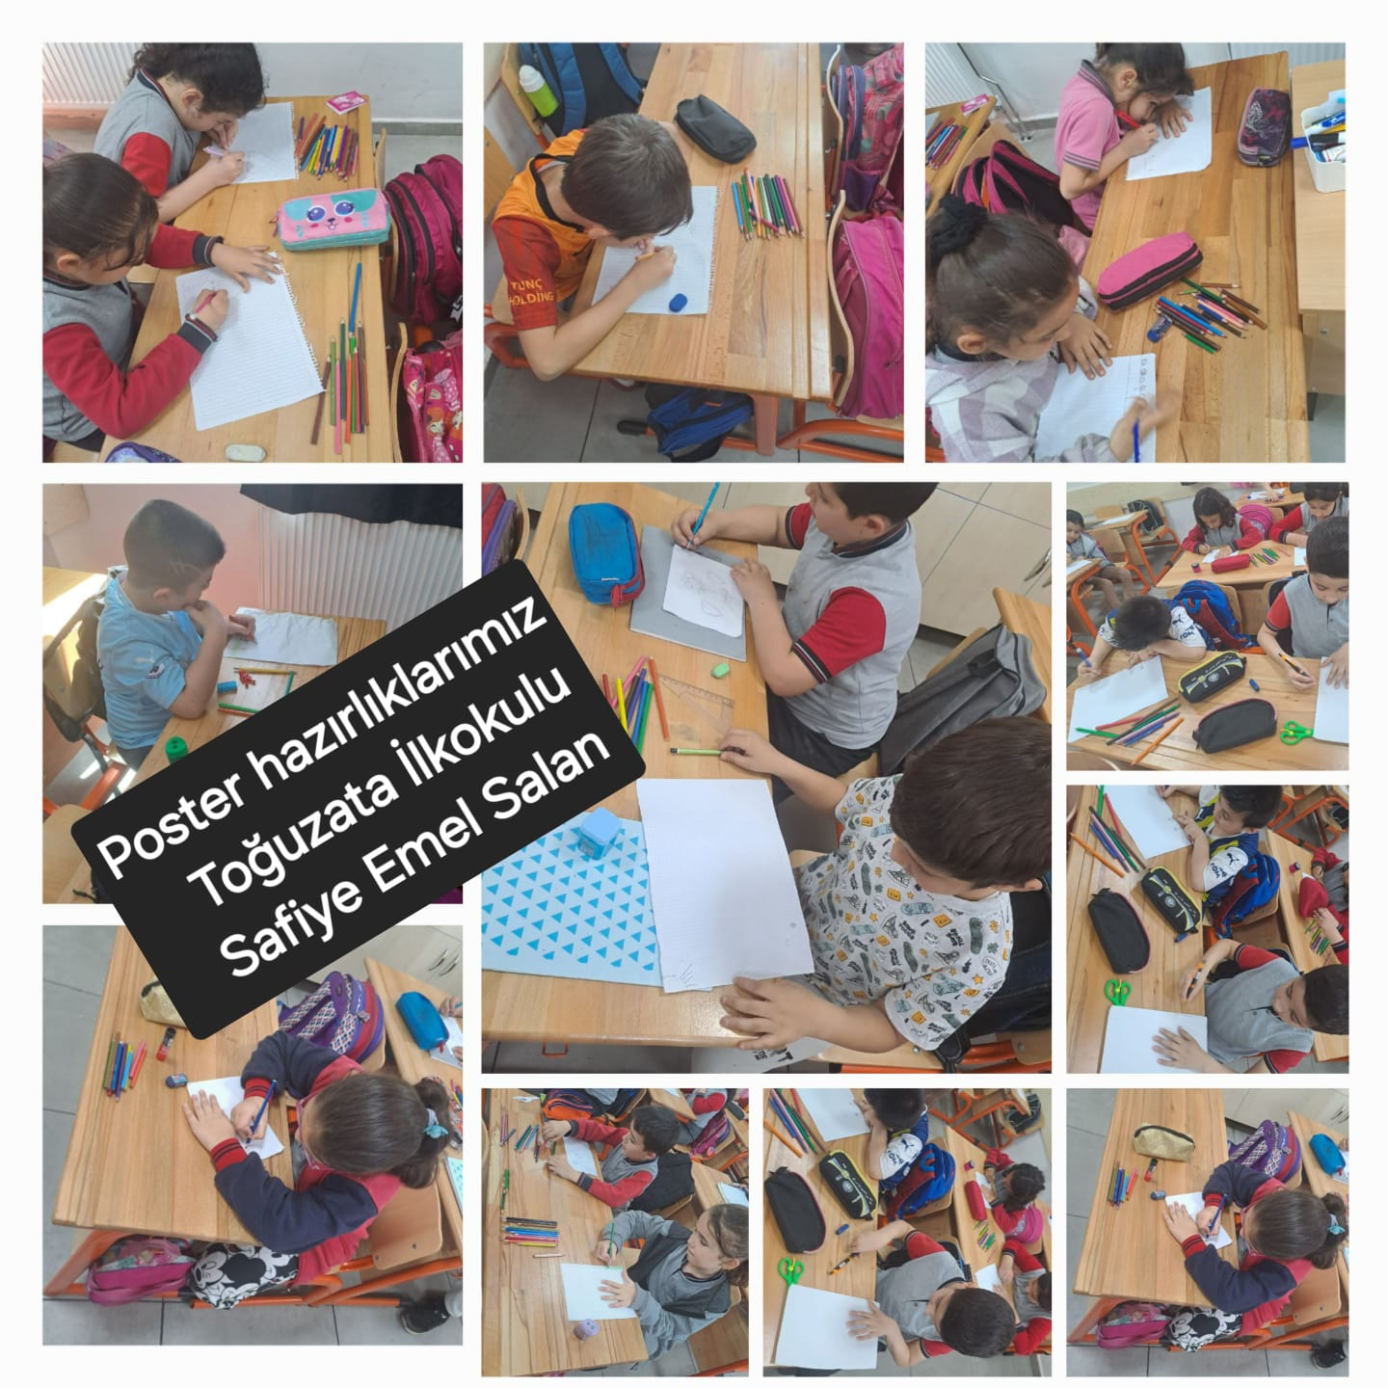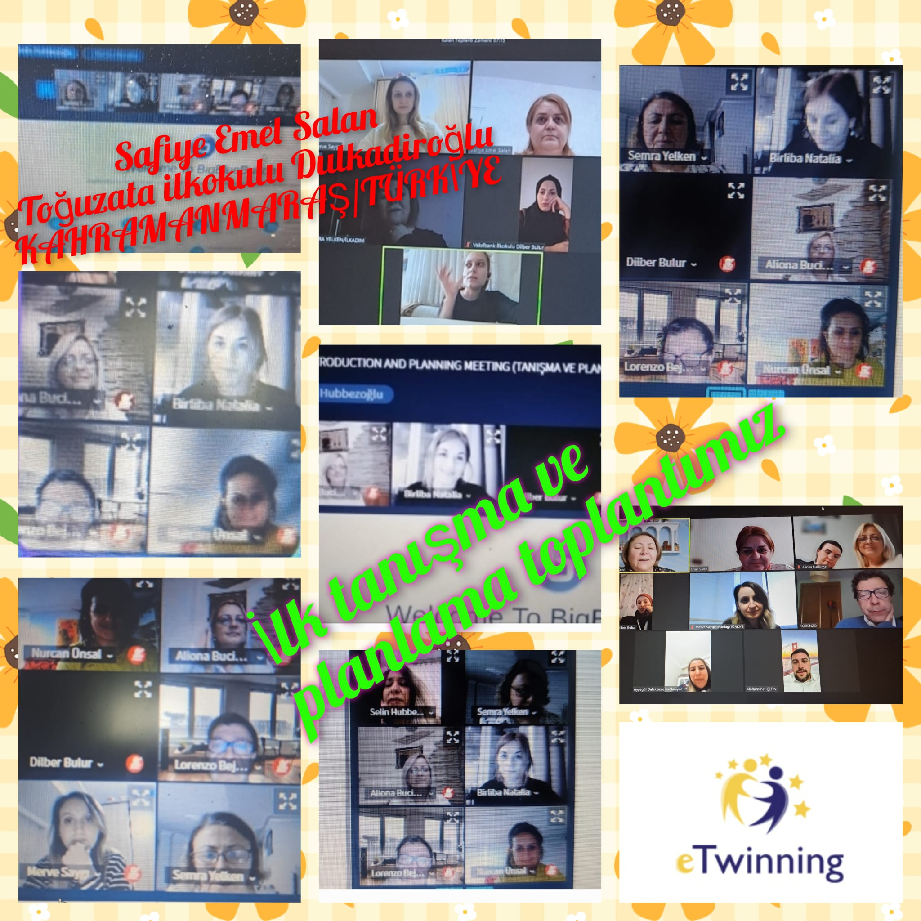

 3.Görevimiz yaşadığımız illeri tanıtmaktı.

<https://www.youtube.com/watch?v=8AArmBoyW-8>

4.Görevimiz projemiz için bir logo hazırlamaktı.Bu görevide yerine getirdik.Projemiz oylamaya girdi.

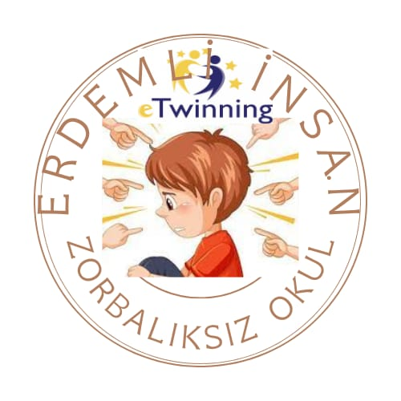

5.Görevimiz veli izin belgelerini hazırlamaktı.Projeye katılan 12 öğrencinin ailelerinden onay alındı.Veli izin belgeleri hazırlandı.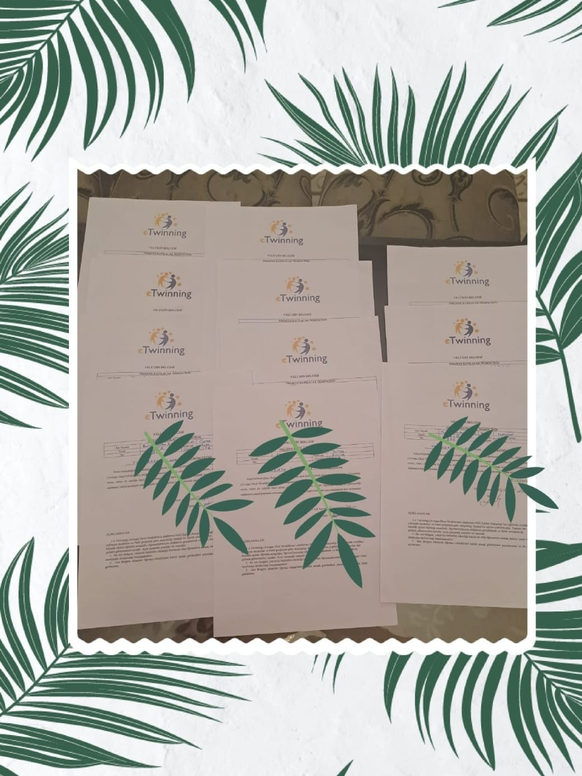

6.Görevimiz padlette öğrencilerin kendilerini tanıtan ufak videolar hazırlanması idi.

<https://padlet.com/natabirliba/etwinningvirtuous-person-erdemli-insan-ho0jz6og18do9zc>

7.Görevimiz etkinliklerimizi yaygınlaştırmak.

8.Görevimiz dostluk bileklikleri hazırlamaktır.amacımız Faaliyet farkındalık yaratmayı ve öğrencileri yapmamaları konusunda teşvik etmeyi amaçlamaktadır.Sınıf arkadaşlarına zorbalık yapma ve zorbalığa karşı tavır alın.

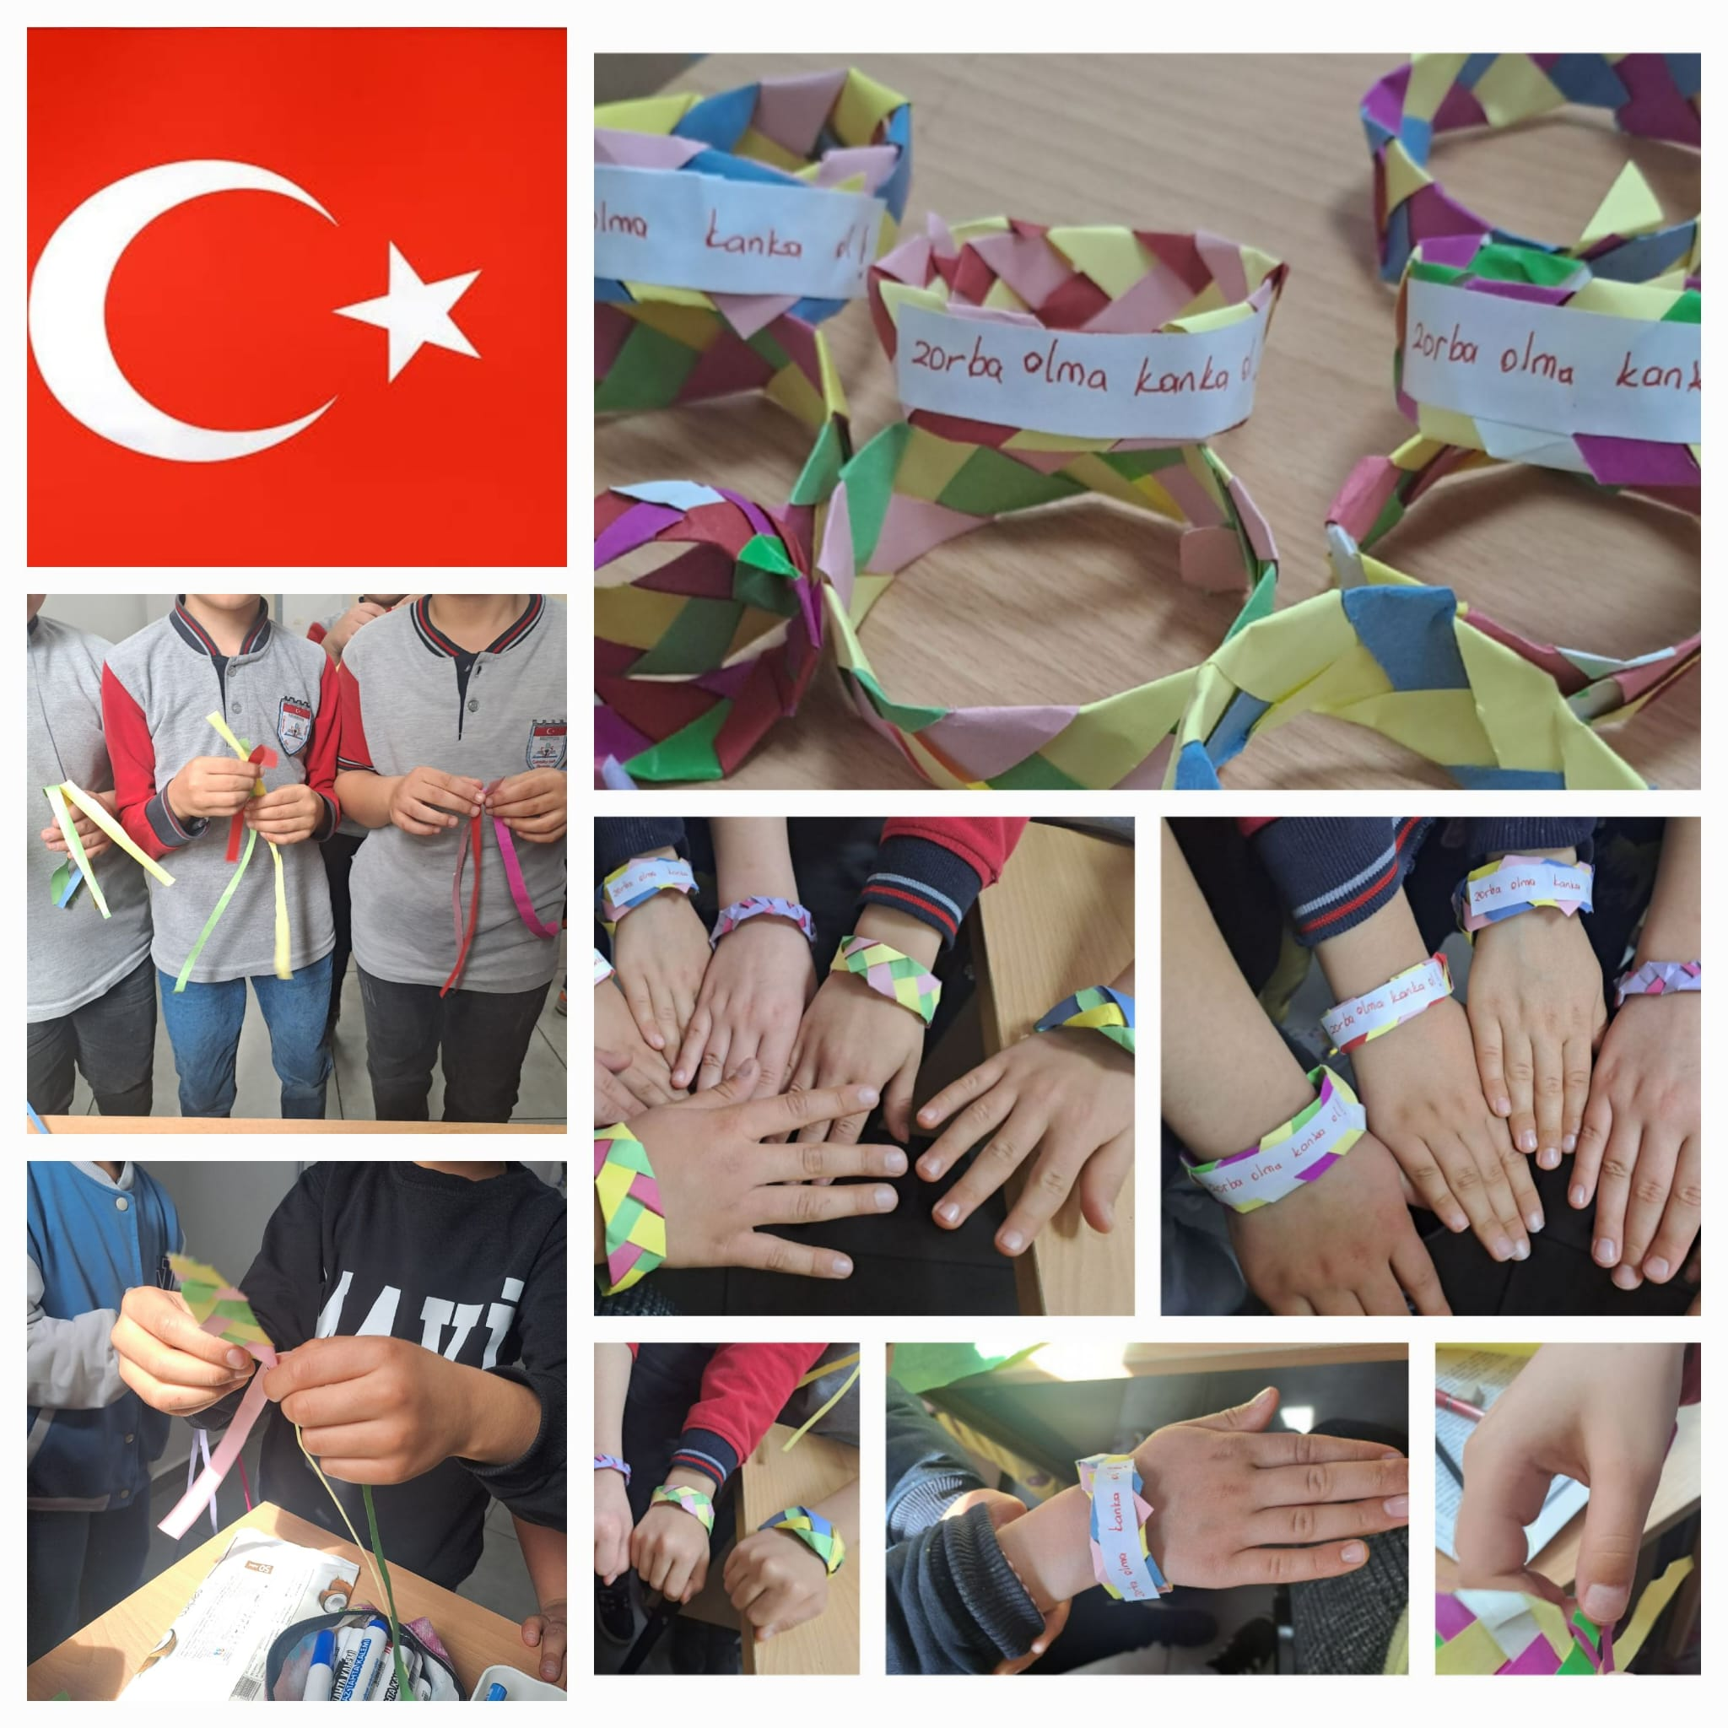

9. Görevimiz okulumuzun haritada yerlerini işaretlemekti.

<https://www.google.com/maps/d/edit?mid=11s9oT8t6QML9fWQrShNLytDLXfKjmzQ&usp=sharing>

10. Görevimiz anketler idi.

<https://forms.gle/Vo4JKXo4Y5Y88hZ8A>

11.Görevimiz proje tanıtım videomuz.

<https://www.youtube.com/watch?v=DNDuMVly1bE>

12 Görevimiz müfredat entegrasyonu.

ERDEMLİ İNSAN ,ZORBALIKSIZ OKUL MÜFREDAT ENTEGRASYONU:

1.Milli Eğitim Bakanlığı Okul Öncesi Eğitim ve İlköğretim Kurumları Yönetmeliğine uygun olarak kaydedilebilir ve göstergeler esas satın alma planı ve günlük eğitim tablosuna entegre edilmiştir. Aylık olarak ele almak için belirli gün ve haftalara uygun değerlerimiz için sosyal - duygusal, sistematik, psikomotor, özbakım yapabilir, dil gelişimleri ki yenilenebilir ve yıllık aylık plan ve günlük eğitime uygun şekilde alınmıştır. Her ay ele almanın belirli günleri ve haftalarla ilgili değerleri ile projemize uygun erdemli insan da olması gereken değerlerimiz çeşitli etkinliklerle (sanat etkinlikleri, türkçe-dil etkinlikleri, müzik etkinlikleri, oyun etkinlikleri ve çocukların yetişmesine uygun web 2.0 araçları kullanılarak) sürekli olarak aktif olarak sağlanarak işlenmektedir) . Projemiz uygulanırken içeriğinde öğretici ve öğretici şekilde kullanmayı öğrenmişlerdir. Değerlerimizin öğretilmesi kapsamında projemizde uyguladığımız etkin etkinliklerle müfredata uygun ve taşınabilirlere ulaşılmıştır.

2.Projemizde eleme konularının yönetimlik hizmetleriyle entegre edilmiştir. Ana amacımız erdemli insanda olması gereken kurtarılabilirleri derslerin konu başlıklarına uygun olarak entegre etmek ve davranışa dönüştürmektir. Bu alacakları kişilerken,

*Hazırlıklı konuşmalar yapmayı

*Okuma stratejilerini uygulama

*Okudukları ile ilgili çıkarımlarda bulunmayı

*Dinledikleri ve izledikleriyle ilgili çıkarımlarda bulunmayı

*Sınıf içinde tartışma ve konuşmalara katılmayı

*Nezaket kurallarına uymayı

*Farklı yetenek ve kişisel özellikleri ortaya çıkarmayı

*Çevresindekilere saygı ve sevgi duymayı

* Empati yapmak

*Hoşgörülü olmayı

*Teknolojik aletlerin eğitim işlemlerini daha aktif ve verimli kullanma

*Girişimci bireyleri modellemeyi

*Kodlama yeteneklerini kazandırmayı

*Beyin fırtınası yaparak kapsamlı sentezlemeyi ve tasarlamayı temel alarak erdemli insani değerler kazandırılmaya yönelik çalışmalar yapılmıştır.

3.Proje etkinliklerini ders konularının taşınabilirleriyle entegrasyonunu sağladık. Projemiz Din Kültürü ve Ahlak Bilgisi dersinde

5.Sınıflarda Adap Nezaket Temaları, Temel Değerlerimiz Temaları,Sınıflarda Ahlaki Davranışlar Temaları,

Ayrıca özellikle Türkçe dersinin her sınıf seviyesinde 'Erdemler' ile ilgili temasıyla projemiz ile ilişkilendirilerek okul ortamında aynı konuların farklı derslerde sürdürülmesini sağladık. Öğrencilerimizle yaptıklarımız etkinliklerde 'Erdemli insan, yardımsever, alçak gönüllülük, yiğit, doğru, devamlı olmalı' Kazanımını diğer derslerin içinde de göstermeyi başarmış olduk. Bilişim Teknolojileri bölümünde projemizle ilgili logo ve afiş tasarımlarında bulunduk.

Milli Eğitim Bakanlığı Okul Öncesi Eğitim ve İlköğretim Kurumları Yönetmeliğine uygun olarak kaydedilebilir ve göstergeler esaslı aylık planı ve günlük eğitim incelemesine entegre edilmiştir. Planlarımızda erdemli insanda olması gereken değerler çokça yer almaktadır. Çocukların ilgi ve önemi göz önüne alınarak aylık ve yıllık planlarda çeşitli etkinliklerde değerleri kavratmaya yönelik çalışmalara yer verilmiştir. Değerlerimizin öğretilmesi açısından projemizde uyguladığımız etkinliklerle müfredata uygun erişilebilir ve göstergelere ulaşılmıştır.

4.Öğrencilere; Türkiye Cumhuriyeti Anayasası'na ve demokrasinin ilkelerine, insan haklarına, çocuk haklarına ve uluslararası sözleşmelere uygun olarak hakları kullanma, özgürlük haklarına saygı duyma, görevini yapma ve sorumluluğu yüklenebilen bireysel olma bilincini edinme, değer eğitiminin bütün eğitimin nihai gayesi ve ruhu olduğu, ayrı bir veya konu/öğrenme alanı olarak görülmemesi gereken, bu bölgedeki okullar ve detaylar müfredatların bütünleyici bir parçası olarak ele alma ve uygun yaklaşımları kullanarak öğrencilere eğitim eğitiminin tam ortasındadır. Projemizde bunu destekliyoruz.

5.Öğrencilerin, millî ve evrensel kültür değerlerini tanımalarını, benimsemelerini, gelişmelerini, bu değerlerin saygı duymalarını sağlamak ve toplumun yaşamlarını korumak için ayrılan paylar ve ahlakî değerlere uygun olarak karar verme bilgilerini almayı, değerlerin anlamlı ve kalıcı olması için ile ilgili ve konu anlatımından milyonlarca insanın zekasını yürütme, sorgulama, araştırma, yorum yapma, bağlantı kurma ve değerlendirme özelliklerini kullanabilecekleri drama, rol oynama vb. operasyonlarla aktarılmaya başlanır.

6.Projemizde kazandırılması hedeflenen sürdürülebilirlerin amacına uygun olarak kavratıldığı görülmüştür.Milli Eğitim Bakanlığı Okul Öncesi Eğitim ve İlköğretim Kurumları Yönetmeliğine uygun olarak kazanılabilir ve göstergeler esas çalıştırma planına ve günlük eğitime tabi tutulmasına eklenmiş, bütünleştirilmiştir. Aylık olarak incelediğimiz belirli gün ve haftalara uygun değerlerimiz için sosyal, duygusal, sistematik, psikomotor, özbakım yapabilir, dil gelişimlerini sürdürebilir ve iyileşme ay planı ve günlük eğitim öğrenimine uygun şekilde çalışırdı. Her ay seçilen belirli gün ve haftalarla ilgili değerlerimiz ile projemize uygun erdemli insan da olması gereken değerlerimiz çeşitli etkinliklerle (Sanat Etkinlikleri, Türkçe-Dil Etkinlikleri, Müzik Etkinlikleri, Oyun Etkinlikleri ve Çocukların Yaşına Uygun web 2.0 araçları kullanılarak) sürekli olarak sürdürülerek sağlanarak işlenmektedir) . Projemizin uygulanması sırasında sürekli yaşayarak öğrenme yöntemleriyle eğitim verilmektedir, öğretici şekilde kullanmayı öğrenmişlerdir. Değerlerimizin öğretilmesi kapsamında projemizde uygulanan etkin etkinliklerle müfredata uygun amaç ve taşınabilirlere ulaşılmıştır.Kazandırılması hedeflenen kazanımlar kaydedilme süresi planlamaya uygun olarak kavratılmıştır.

7.Projemizdeki toplumun duygu, inanç, görünürlük ve değerlerinin bilinmesinin sağlanması, milli ve manevi değerlerin özümsemiş olması yönünde çalışmalar yapılmaktadır. Bu yeteneği öğretim programlarına Yıllık ve günlük planlarımızda milli birlik ve beraberlik ruhumuzu ayakta tutan değerlerimiz yerleştirilmiştir. Değerlerin kalıcı ve anlamlı olduğu için derinlemesine kazanımları ve konularla ilgili gerekliliği, aksi durumda sadece konu yapabileceğiniz kopuk sözcükleri olarak kalabileceği endişesinden hareketle, bölümün aktarılması hedeflenen değerler her alanda ve güvenilirleri göz önünde bulundurularak belirlendi. Projemizde vatan sevgisi, nezaket ve görgü kuralları, sabır, adil olma, aile birliğine önem verme, ve aralıksız özgür düşünebilme, dürüstlük, misafirperverlik, saygı, sevgi, sorumluluk, temizlik, vatanseverlik gibi birçok değerin işlemleri ile birlikte sınıf uygulamalarıyla hayata geçirilerek ve davranışa dönüştürülmeye başlanması.“

8.Projemiz ile dağılımı insan haklarına, çocuk haklarına ve kanunlara uygun olarak hakları kullanma, hakları koruma da hakları gözetme, sorumluluk alma, verilen görevi yerine getirme, her biri olarak alınan sorumluların yerine getirilmesinde ve herhangi bir başarı elde edildiğinde o başarı mutluluğunu sürdürebilme bilici kazanımlar hedeflenmiştir. Projemizde görgü kuralları, saygı, sevgi, hoşgörü, vatan sevgisi, adil olma, sabır, aileye önem verme, misafirperverlik, dürüstlük, nezaket, temizlik ve vatanseverlik gibi birçok değer sınıflarında farklı etkinliklerle sunulmuştur. Değerler eğitiminin insan yetiştirirken ana gaye olduğunu ve bu değerlerin müfredattan ayrı bir öğrenme alanı olarak görülmemesi amacıyla bu oranlar de değerlerin verildiği aşamada her derste elde edilebilirleri da göz önünde bulundurularak ders ile bütünleştirilmiş bir bilgi hedeflenmiştir.

**9.Müfretatımızın içeriğine uygun olarak“Erdemli İnsan” yetiştirmek, değerlerle birlikte, öğrencilerin akranlarına karşı her türlü zorbalığın önüne geçmek, aralarındaki çatışmayı en aza indirgemek ve uygun yöntemlerle bu çatışmaları çözme becerisi kazandırmak için, toplumsal ve bireysel davranışı şekillendirme, yönlendirme ve etkileme bakımından önemli olan değerlerin farkında olduğumuzdan “Değerler Eğitimi” eğitimi alanında çeşitli çalışmalar yapmak için projemizi gerçekleştiriyoruz.**

13.Görevimiz poster hazırlama.Öğrencilerimizle birlikte posterlerimizi hazırladık en güzel posteri seçtik.

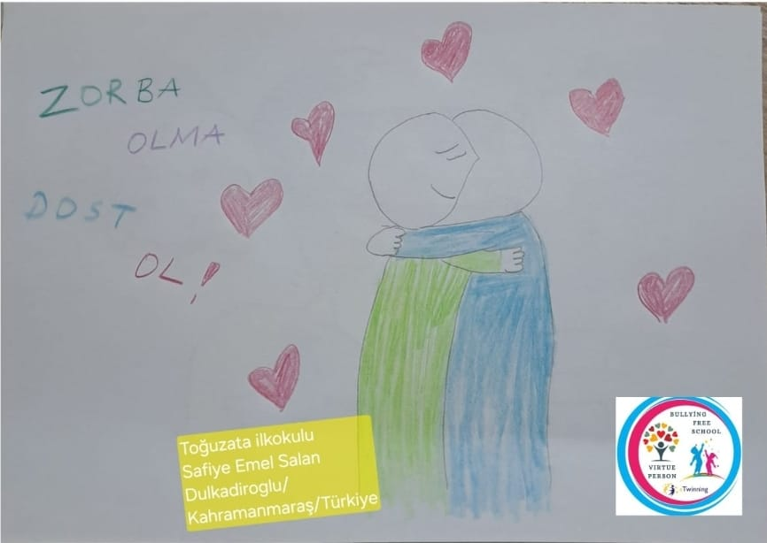

14.Görevimiz e dergi hazırlamaktı.e dergiyihazırlamak bizim görevimiz oldu ve hazırladık.

<https://www.youtube.com/watch?v=rXrs9pDSQpM&t=63s>

15.Görevimiz öğrencileri webinarda buluşturup dostluk şarkıları söyletmek oldu.

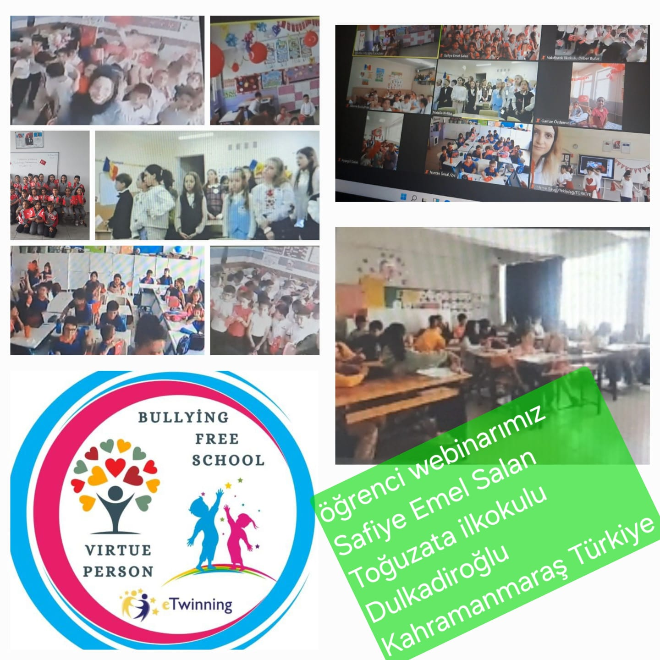

16.Görevimiz proje panosu hazırlamaktı. projemiz süresince yaptığımız etkinliklerimizi panomuzda sergiledik.

17. Görevimiz arkadaşlık sözleşmesi hazırlamaktı. Zorbalıksız bir hayat için arkadaşlık sözleşmemizi imzaladık.

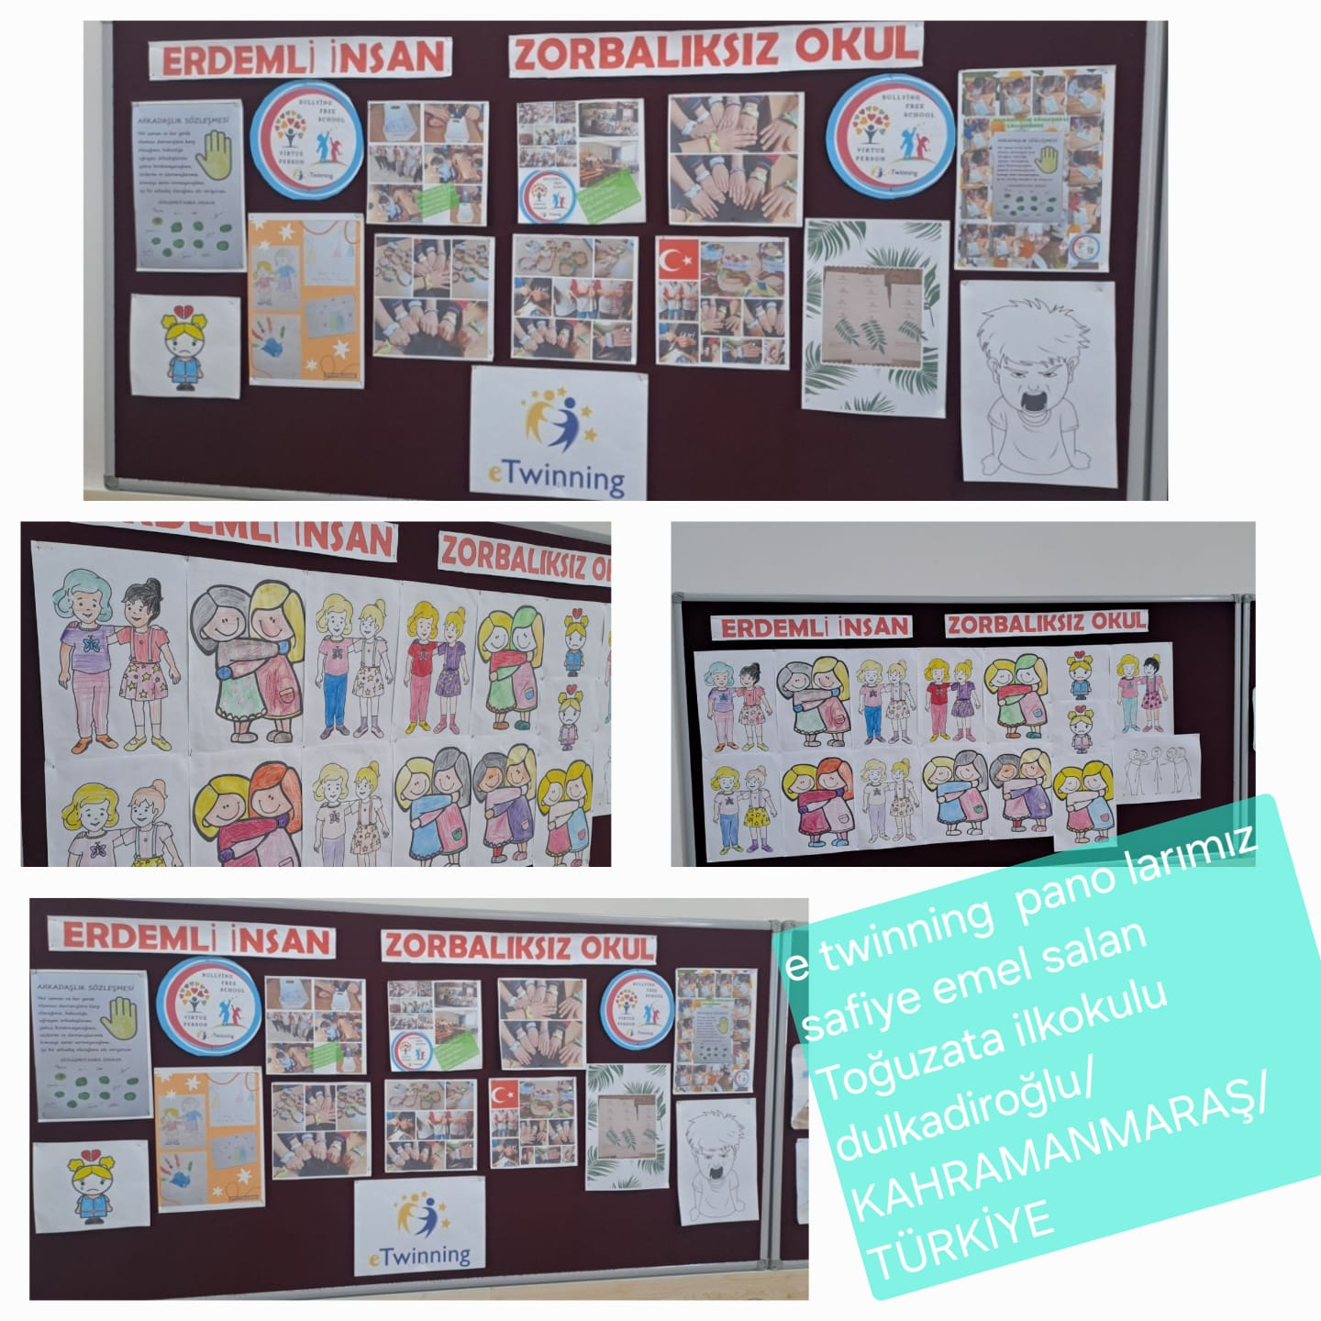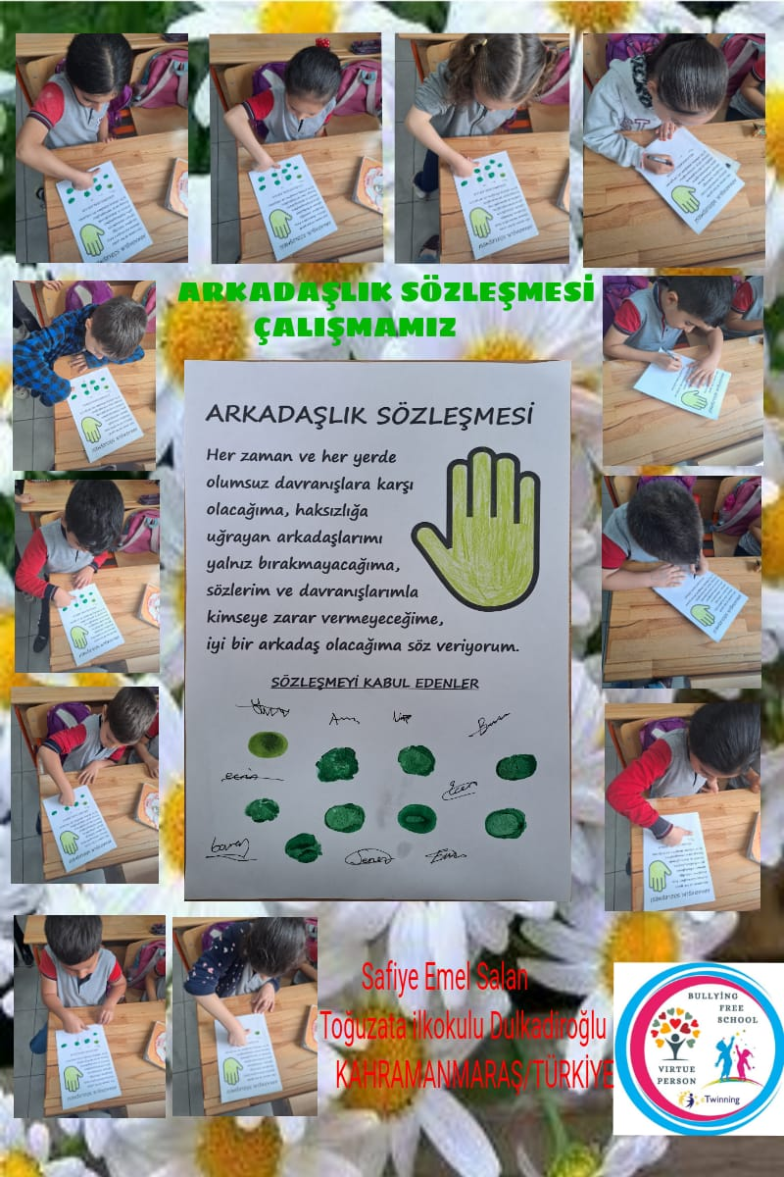

18. Görevimiz karma takımlarla 9 mayıs e twinning gününü kutlamaktı.Takımımızla çok güzel wordart çalışması yaptık.

[https://school-education.ec.europa.eu/system/files/styles/large/private/group-176079/media-type-general/media-type-images/2024-05/9_mayis.png?itok=PjLE9jls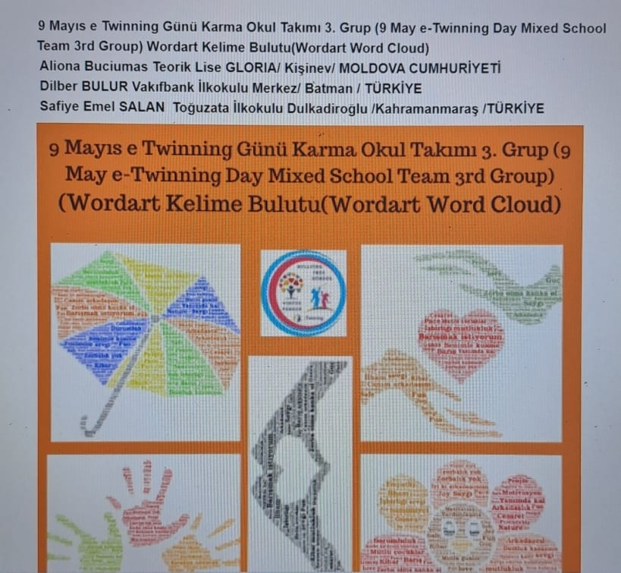](https://school-education.ec.europa.eu/system/files/styles/large/private/group-176079/media-type-general/media-type-images/2024-05/9_mayis.png?itok=PjLE9jls)

19. Görevimiz mutlu çocuklar müzik festivali tüm katılımcıların ortak ürünü emaze uygulaması olarak hazırlandı

20.Görevimiz güvenli internet panosu hazırlamaktı .panomuzu resimler boyayarak hazırladık.

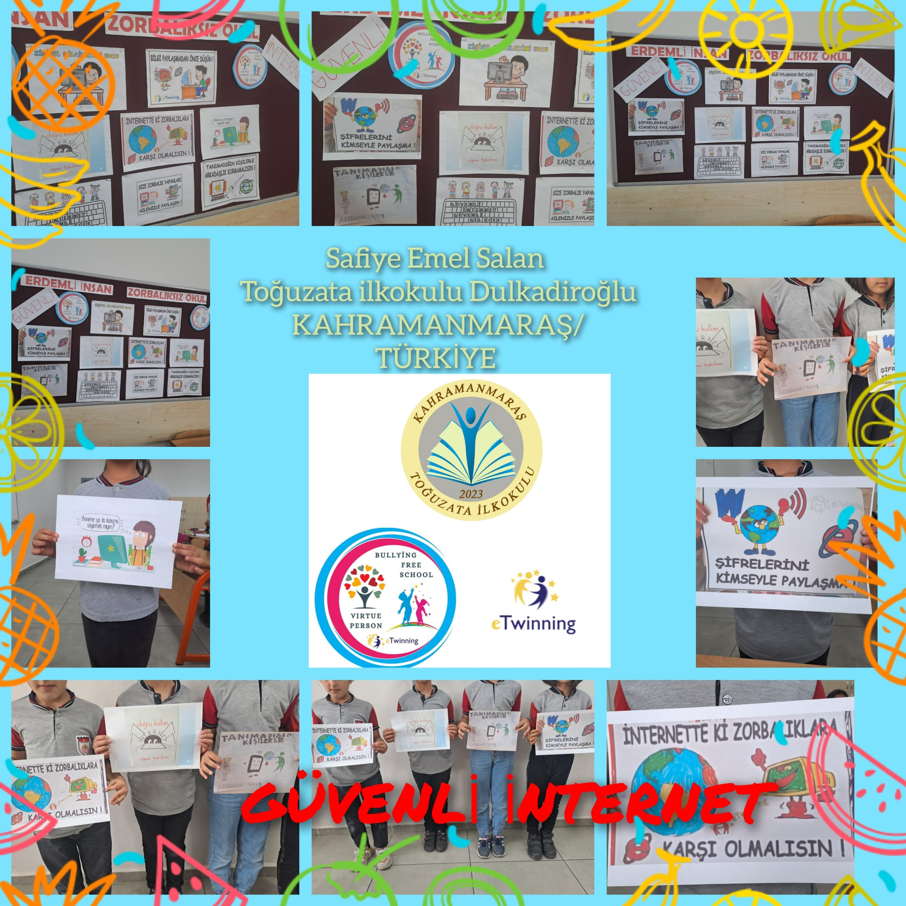

21.Görevimiz katılım belgelerini hazırlamak.Belgeler hazırlanıp öğrencilere takdim edildi.

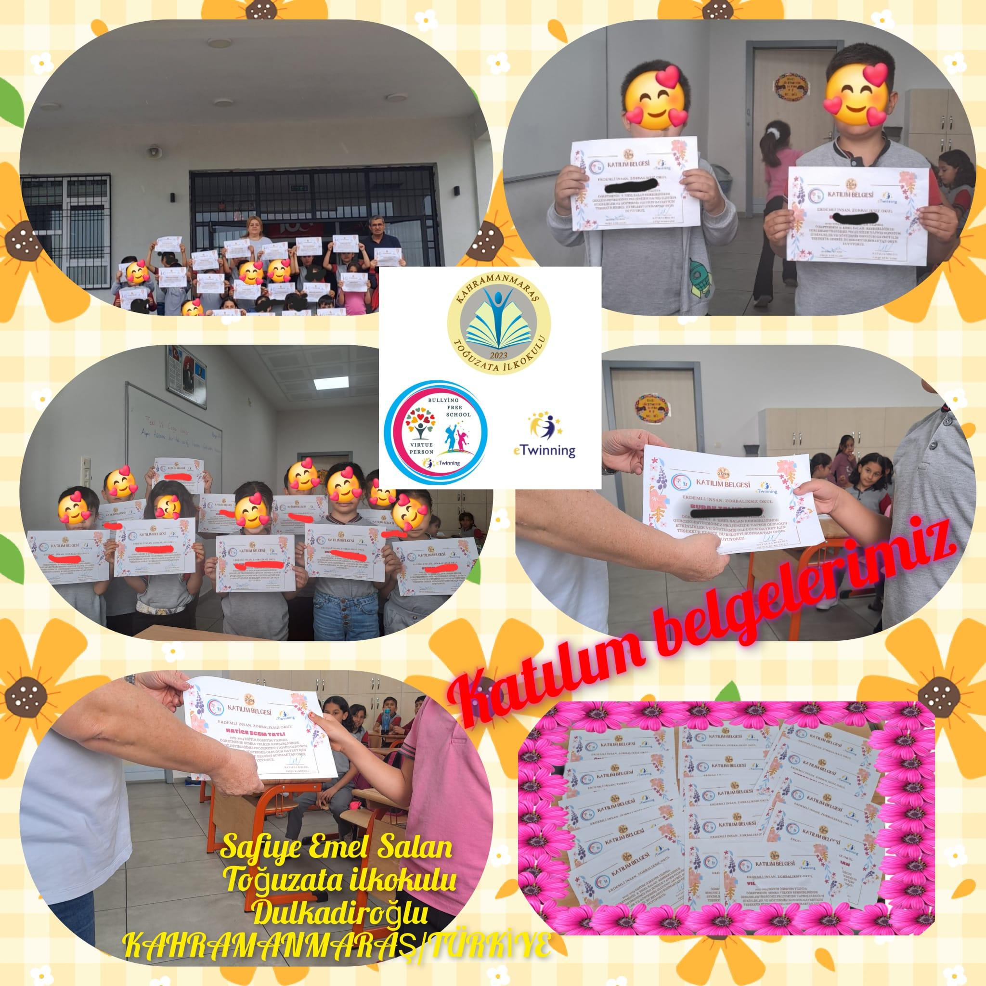

22. Görevimiz karma takımlar ürünleri videosu. Proje üyesi öğrencilerin öğretmenleri rehberliğinde hazırladıkları Word Art çalışmaları ortak videoda sergilendi.

<https://youtu.be/W3DKw-9v34E?si=cvFmY4-ywC1WyFyx>

23.Görevimiz ortak ürün e kitap çalışmamız. Final ürünü olarak Storyjumper  web2 aracı kullanılarak hikaye oluşturuldu. uygulama çok keyifli yapıldı.. Kitap yazma konusunda yaratıcılık becerilerini ortaya koydular. Eğlenceli ve öğretici bir etkinlik oldu.

